AB „ENERGIJOS SKIRSTYMO OPERATORIAUS“ CHEMIJOS PR. 4 KAUNE I AUKŠTO BUVUSIOS KLIENTŲ APTARNAVIMO SALĖS REMONTO PROJEKTO UŽDUOTIES APRAŠYMAS

- BENDRIEJI DUOMENYS APIE OBJEKTĄ

- Pirkimo objektas: AB Energijos skirstymo operatoriaus KR TED pastate adresu Chemijos pr. 4, Kaune pirmame aukšte esančios patalpos (buvusios klientų aptarnavimo salės) rekonstrukcijos, pertvarkant į susirinkimų sales projektavimo paslaugos ir patalpų remonto darbai.
- Statytojas: AB Energijos skirstymo operatorius, įmonės kodas – 304151376, Aguonų g. 24, LT- 03212 Vilnius.
- Pastato pavadinimas: Pastatas – Administracinis;
- Adresas: Chemijos pr. 4 Kauno m.
- Esamų projektuojamų patalpų pavadinimas Chemijos pr. 4, Kaune, pastatas plane 1B3p, Patalpa 1-32 patalpa (192,28 m2), patalpa 1-73 (23.46 m2), patalpa 1-74 (12.77 m2), patalpa 1-67 (11.89m2), patalpa 1-66 (23.99m2), tualeto patalpos 1-68, 1-69 ir 1-70 (5,71m2 ), patalpa 1-29 (10.89m2), patalpa 1-31 (3.60m2),.

- PROJEKTAVIMO IR PATALPŲ REMONTŲ DARBŲ APIMTYS

SALĖS Chemijos G. 4 įrengimas

  - Patalpos 1-32 ir joje esančių kitų patalpų pertvarkymas į posėdžių sales:
    - Patalpoje 1-32 numatyti demontuoti klientų aptarnavimui pritaikytas konstrukcijas – pertvaras, kolonų dekoracijas.
    - Patalpų 1-73 ir 1-74 esamą pertvarą (sieną) numatyti demontuoti, pertvarkant 1-32, 1-67, 1-73 ir 1-74 patalpas į vieną erdvę.
    - Patalpoje 1-32, 1-73, 1-74, 1-67, 1-68, 1-69 ir 1-70 esančius grindų paaukštinimus numatyti demontuoti, pertvarkant į vienodą grindų aukštį visoje būsimoje erdvėje.
    - Numatyti pertvarkyti tualeto patalpas 1-68, 1-69 ir 1-70.
    - Iš 1-67 patalpos esamas praėjimas į pastatą 1B1/p išlieka. Pertvara tarp 1-67 ir 1-32 demontuojama.
    - 1-32 patalpoje numatyti uždengti sienos nišą į patalpą 1-31. Į šią patalpą įėjimas iš koridoriaus (1-76) patalpos panaikinamas – užmūrinamas.
    - Patalpa 1-29 sujungiama į vieną bendrą erdvę su patalpa 1-31 demontuojant tarp jų esančią sieną, ir paliekant tik vieną įėjimą į šią erdvę iš salės erdvės užmūrinant duris iš koridoriaus patalpos 1-76. Šios patalpos numatoma paskirtis – poilsio patalpa – virtuvėlė
    - Numatyti pertvarkyti lubas į lygią plokštumą, pašalinus kliento aptarnavimo konstrukcijas, apie 80 m2.
    - Numatyti pertvarkyti lubose įrengtą apšvietimą – yra neapšviestų zonų.
    - Numatyti stiklinę pertvarą nuo įėjimo iš patalpos 1-76 iki pirmos kolonos dešinėje ir nuo kolonos iki šiaurinės sienos numatomai posėdžių salei (žr. 2pav.).
    - Numatyti nuo pirmos kolonos dešinėje pusėje iki antros kolonos dešinėje bei nuo jos iki šiaurinės sienos sumontuoti stiklines pertvaras. Gautą erdvę daliname stikline stumdoma pertvara į dvi lygiagrečias patalpas individualiems pokalbiams.
    - Numatyti nuo antros kolonos dešinėje pusėje ir iki antros kolonos kairėje pusėje montuojama stiklinė pertvara ją pratęsiant iki vakarinės sienos ir uždarant su šiaurine siena paliekant tarp sienų evakuacinį koridorių į patalpą 1-71. Gautą erdvę daliname į tris lygiagrečias patalpas po dvi darbo vietas.
    - Numatyti sumontuoti pertvarą nuo įėjimo iš patalpos 1-76 iki pirmos kolonos kairėje ir nuo kolonos iki pietinės sienos paliekant praėjimą į virtuvėlę atskirtą stikline pertvara, numatomai poilsio erdvei.
2.2 Numatyti patalpų inžinerinių tinklų projektavimą/esamų modernizavimą (šildymo, vedinimo, kondicionavimo, elektrotechninės dalies).
2.3 Numatyti, esant poreikiui, statybos leidimo ar kitų STR numatytų dokumentų gavimą.

Pagrindinis projekto tikslas – suprojektuoti patalpas atitinkančias esminius statinio reikalavimus ir higienos normas Projektuotojas, derindamas su perkančiaja organizacija, privalo parengti projektą/aprašą atsižvelgdamas į LR įstatymus, Reglamentą (ES) Nr. 305/2011, statybos techninius reglamentus, higienos normas ir kitus privalomus teisės aktus.

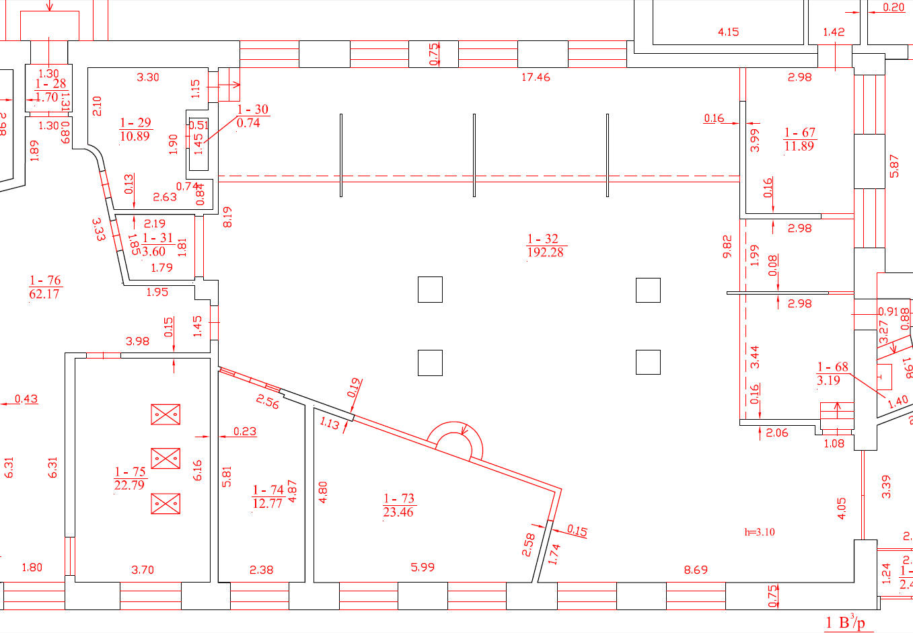
1 pav. Esama situacija

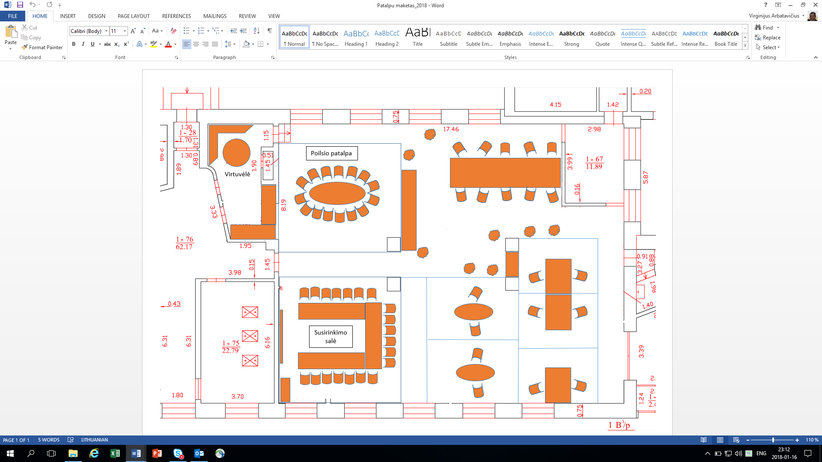
2 pav. Planuojama

